***Отчет по лабораторной работе № 4 по курсу С#***

9

(количество листов)

Студент группы ИУ5-34:

Тюлькина Нина

Подпись Дата

____________ __________

Руководитель: Гапанюк Ю.Е.

Подпись Дата

____________ __________

Москва, 2017

*Условие лабораторной работы:*

Разработать программу, реализующую работу с файлами.

1. Программа должна быть разработана в виде приложения Windows Forms на языке C#. По желанию вместо Windows Forms возможно использование WPF.
2. Добавить кнопку, реализующую функцию чтения файла в список слов List<string>.
3. Для выбора имени файла используется класс OpenFileDialog, который открывает диалоговое окно с выбором файла. Ограничить выбор только файлами с расширением «.txt».
4. Для чтения из файла рекомендуется использовать статический метод ReadAllText() класса File (пространство имен System.IO). Содержимое файла считывается методом ReadAllText() в виде одной строки, далее делится на слова с использованием метода Split() класса string. Слова сохраняются в список List<string>.
5. При сохранении слов в список List<string> дубликаты слов не записываются. Для проверки наличия слова в списке используется метод Contains().
6. Вычислить время загрузки и сохранения в список с использованием класса Stopwatch (пространство имен System.Diagnostics). Вычисленное время вывести на форму в поле ввода (TextBox) или надпись (Label).
7. Добавить на форму поле ввода для поиска слова и кнопку поиска. При нажатии на кнопку поиска осуществлять поиск введенного слова в списке. Слово считается найденным, если оно входит в элемент списка как подстрока (метод Contains() класса string).
8. Добавить на форму список (ListBox). Найденные слова выводить в список с использованием метода «название_списка.Items.Add()». Вызовы метода «название_списка.Items.Add()» должны находится между вызовами методов «название_списка.BeginUpdate()» и «название_списка. EndUpdate()».
9. Вычислить время поиска с использованием класса Stopwatch. Вычисленное время вывести на форму в поле ввода (TextBox) или надпись (Label).

*Текст программы*

*Файл Form1.Designer.cs*

namespace l4

{

partial class Form1

{

/// <summary>

/// Требуется переменная конструктора.

/// </summary>

private System.ComponentModel.IContainer components = null;

/// <summary>

/// Освободить все используемые ресурсы.

/// </summary>

/// <param name="disposing">истинно, если управляемый ресурс должен быть удален; иначе ложно.</param>

protected override void Dispose(bool disposing)

{

if (disposing && (components != null))

{

components.Dispose();

}

base.Dispose(disposing);

}

#region Код, автоматически созданный конструктором форм Windows

/// <summary>

/// Обязательный метод для поддержки конструктора - не изменяйте

/// содержимое данного метода при помощи редактора кода.

/// </summary>

private void InitializeComponent()

{

this.button1 = new System.Windows.Forms.Button();

this.list_box1 = new System.Windows.Forms.ListBox();

this.text_box1 = new System.Windows.Forms.TextBox();

this.button2 = new System.Windows.Forms.Button();

this.label1 = new System.Windows.Forms.Label();

this.label2 = new System.Windows.Forms.Label();

this.label3 = new System.Windows.Forms.Label();

this.text_box2 = new System.Windows.Forms.TextBox();

this.text_box3 = new System.Windows.Forms.TextBox();

this.text_box4 = new System.Windows.Forms.TextBox();

this.SuspendLayout();

//

// button1

//

this.button1.BackColor = System.Drawing.Color.Bisque;

this.button1.Font = new System.Drawing.Font("Buxton Sketch", 14F, System.Drawing.FontStyle.Regular, System.Drawing.GraphicsUnit.Point, ((byte)(204)));

this.button1.ForeColor = System.Drawing.SystemColors.ActiveCaptionText;

this.button1.Location = new System.Drawing.Point(523, 558);

this.button1.Name = "button1";

this.button1.Size = new System.Drawing.Size(152, 85);

this.button1.TabIndex = 0;

this.button1.Text = "Выбрать файл";

this.button1.UseVisualStyleBackColor = false;

this.button1.Click += new System.EventHandler(this.button1_Click);

//

// list_box1

//

this.list_box1.FormattingEnabled = true;

this.list_box1.ItemHeight = 20;

this.list_box1.Location = new System.Drawing.Point(93, 133);

this.list_box1.Name = "list_box1";

this.list_box1.Size = new System.Drawing.Size(551, 364);

this.list_box1.TabIndex = 1;

//this.list_box1.SelectedIndexChanged += new System.EventHandler(this.list_box1_SelectedIndexChanged);

//

// text_box1

//

this.text_box1.BackColor = System.Drawing.Color.GhostWhite;

this.text_box1.Location = new System.Drawing.Point(118, 60);

this.text_box1.Name = "text_box1";

this.text_box1.Size = new System.Drawing.Size(242, 26);

this.text_box1.TabIndex = 2;

//this.text_box1.TextChanged += new System.EventHandler(this.text_box1_TextChanged);

//

// button2

//

this.button2.BackColor = System.Drawing.Color.Lavender;

this.button2.Font = new System.Drawing.Font("Segoe Script", 10F, System.Drawing.FontStyle.Regular, System.Drawing.GraphicsUnit.Point, ((byte)(204)));

this.button2.Location = new System.Drawing.Point(405, 54);

this.button2.Name = "button2";

this.button2.Size = new System.Drawing.Size(199, 38);

this.button2.TabIndex = 3;

this.button2.Text = "Найти слово";

this.button2.UseVisualStyleBackColor = false;

this.button2.Click += new System.EventHandler(this.button2_Click);

//

// label1

//

this.label1.AutoSize = true;

this.label1.Location = new System.Drawing.Point(105, 558);

this.label1.Name = "label1";

this.label1.Size = new System.Drawing.Size(127, 20);

this.label1.TabIndex = 4;

this.label1.Text = "Время загрузки";

//this.label1.Click += new System.EventHandler(this.label1_Click);

//

// label2

//

this.label2.AutoSize = true;

this.label2.Location = new System.Drawing.Point(105, 596);

this.label2.Name = "label2";

this.label2.Size = new System.Drawing.Size(149, 20);

this.label2.TabIndex = 5;

this.label2.Text = "Время сохранения";

//this.label2.Click += new System.EventHandler(this.label2_Click);

//

// label3

//

this.label3.AutoSize = true;

this.label3.Location = new System.Drawing.Point(105, 631);

this.label3.Name = "label3";

this.label3.Size = new System.Drawing.Size(114, 20);

this.label3.TabIndex = 6;

this.label3.Text = "Время поиска";

//this.label3.Click += new System.EventHandler(this.label3_Click);

//

// text_box2

//

this.text_box2.BackColor = System.Drawing.SystemColors.Menu;

this.text_box2.BorderStyle = System.Windows.Forms.BorderStyle.FixedSingle;

this.text_box2.Location = new System.Drawing.Point(260, 558);

this.text_box2.Name = "text_box2";

this.text_box2.Size = new System.Drawing.Size(187, 26);

this.text_box2.TabIndex = 7;

//this.text_box2.TextChanged += new System.EventHandler(this.text_box2_TextChanged);

//

// text_box3

//

this.text_box3.BackColor = System.Drawing.SystemColors.Menu;

this.text_box3.Location = new System.Drawing.Point(260, 590);

this.text_box3.Name = "text_box3";

this.text_box3.Size = new System.Drawing.Size(187, 26);

this.text_box3.TabIndex = 8;

//this.text_box3.TextChanged += new System.EventHandler(this.text_box3_TextChanged);

//

// text_box4

//

this.text_box4.BackColor = System.Drawing.SystemColors.Menu;

this.text_box4.Location = new System.Drawing.Point(260, 625);

this.text_box4.Name = "text_box4";

this.text_box4.Size = new System.Drawing.Size(187, 26);

this.text_box4.TabIndex = 9;

//this.text_box4.TextChanged += new System.EventHandler(this.text_box4_TextChanged);

//

// Form1

//

this.AutoScaleDimensions = new System.Drawing.SizeF(9F, 20F);

this.AutoScaleMode = System.Windows.Forms.AutoScaleMode.Font;

this.ClientSize = new System.Drawing.Size(737, 712);

this.Controls.Add(this.text_box4);

this.Controls.Add(this.text_box3);

this.Controls.Add(this.text_box2);

this.Controls.Add(this.label3);

this.Controls.Add(this.label2);

this.Controls.Add(this.label1);

this.Controls.Add(this.button2);

this.Controls.Add(this.text_box1);

this.Controls.Add(this.list_box1);

this.Controls.Add(this.button1);

this.Name = "Form1";

this.Text = "Работа с файлами";

this.Load += new System.EventHandler(this.Form1_Load);

this.ResumeLayout(false);

this.PerformLayout();

}

#endregion

private System.Windows.Forms.Button button1;

private System.Windows.Forms.ListBox list_box1;

private System.Windows.Forms.TextBox text_box1;

private System.Windows.Forms.Button button2;

private System.Windows.Forms.Label label1;

private System.Windows.Forms.Label label2;

private System.Windows.Forms.Label label3;

private System.Windows.Forms.TextBox text_box2;

private System.Windows.Forms.TextBox text_box3;

private System.Windows.Forms.TextBox text_box4;

}

}

*Файл Form1.cs*

using System;

using System.Collections.Generic;

using System.ComponentModel;

using System.Data;

using System.Drawing;

using System.Linq;

using System.Text;

using System.Windows.Forms;

using System.Threading.Tasks;

using System.IO;

using System.Diagnostics;

namespace l4

{

public partial class Form1 : Form

{

public Form1()

{

InitializeComponent();

}

List<string> list = new List<string>(); // Список слов

private void button1_Click(object sender, EventArgs e)

{

OpenFileDialog fd = new OpenFileDialog();

fd.Filter = "текстовые файлы|*.txt";

if (fd.ShowDialog() == DialogResult.OK)

{

Stopwatch t = new Stopwatch();

t.Start();

string text = File.ReadAllText(fd.FileName); //Чтение файла в виде строки

char[] separators = new char[] {' ', '.', ',', '!', '?', '/', '\t', '\n' , '—'}; //Разделительные символы для чтения из файла

string[] textArray = text.Split(separators);

foreach (string strTemp in textArray)

{

string str = strTemp.Trim(); //Удаление пробелов в начале и конце строки

if (!list.Contains(str) && str.Length != 0) //Добавление строки в список, если строка не содержится в списке

list.Add(str);

}

t.Stop();

this.text_box2.Text = t.Elapsed.ToString();

add_to_list_box(list);

}

else

{

MessageBox.Show("Необходимо выбрать файл");

}

}

private void button2_Click(object sender, EventArgs e)

{

string word = this.text_box1.Text.Trim(); //Слово для поиска

if (!string.IsNullOrWhiteSpace(word) && list.Count > 0) //Если слово для поиска не пусто

{

string wordUpper = word.ToUpper(); //Слово для поиска в верхнем регистре

List<string> tempList = new List<string>(); //Временные результаты поиска

Stopwatch t = new Stopwatch();

t.Start();

foreach (string str in list)

{

if (str.ToUpper().Contains(wordUpper))

{

tempList.Add(str);

}

}

t.Stop();

this.text_box4.Text = t.Elapsed.ToString();

list_box1.SelectedIndex = list_box1.FindStringExact(text_box1.Text);

}

else

{

MessageBox.Show("Необходимо выбрать файл и ввести слово для поиска");

}

}

private void label1_Click(object sender, EventArgs e)

{

}

private void Form1_Load(object sender, EventArgs e)

{

}

private void list_box1_SelectedIndexChanged(object sender, EventArgs e)

{

}

void add_to_list_box(List <string> arr)

{

Stopwatch t = new Stopwatch();

t.Start();

list_box1.Items.Clear();

list_box1.BeginUpdate();

foreach (string l in arr)

{

list_box1.Items.Add(l);

}

list_box1.EndUpdate();

t.Stop();

this.text_box3.Text = t.Elapsed.ToString();

}

}

}

*Вывод*

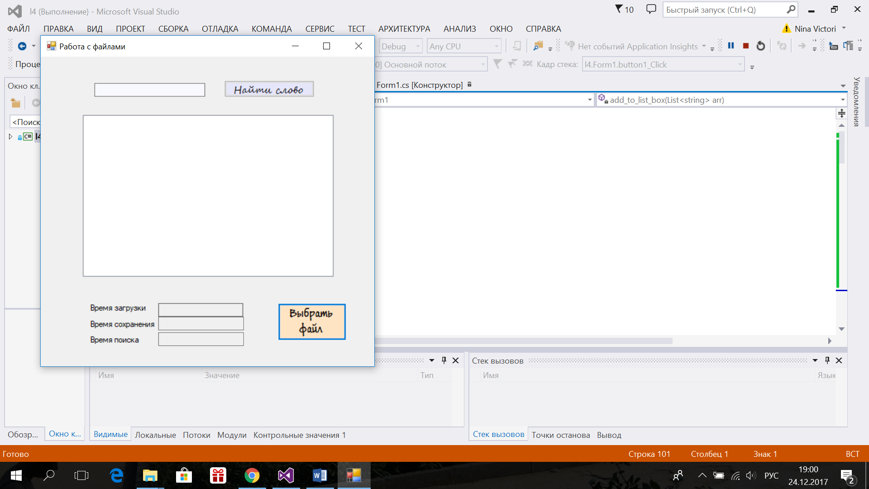

Выбор текстового файла:

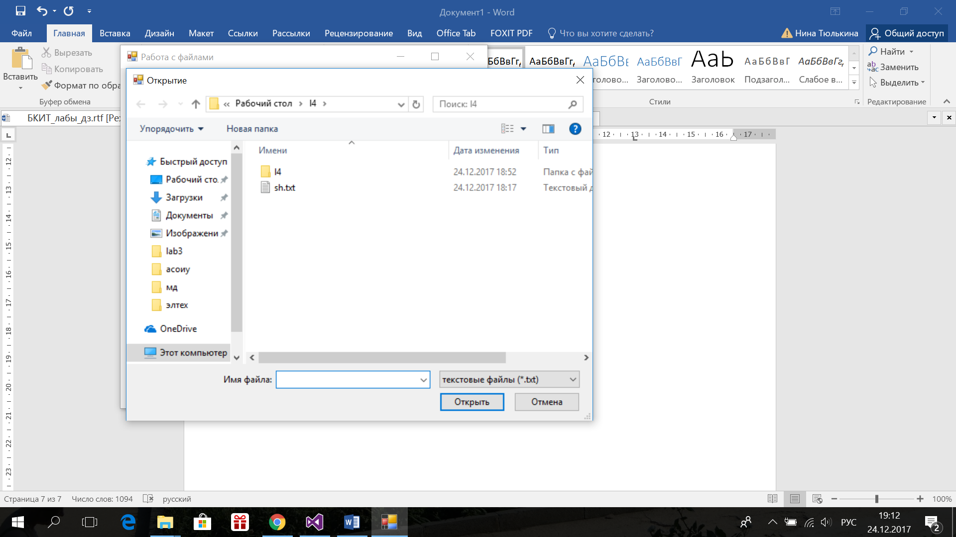

Результат обработки текстового файла и вывод массива слов List<string> на экран:

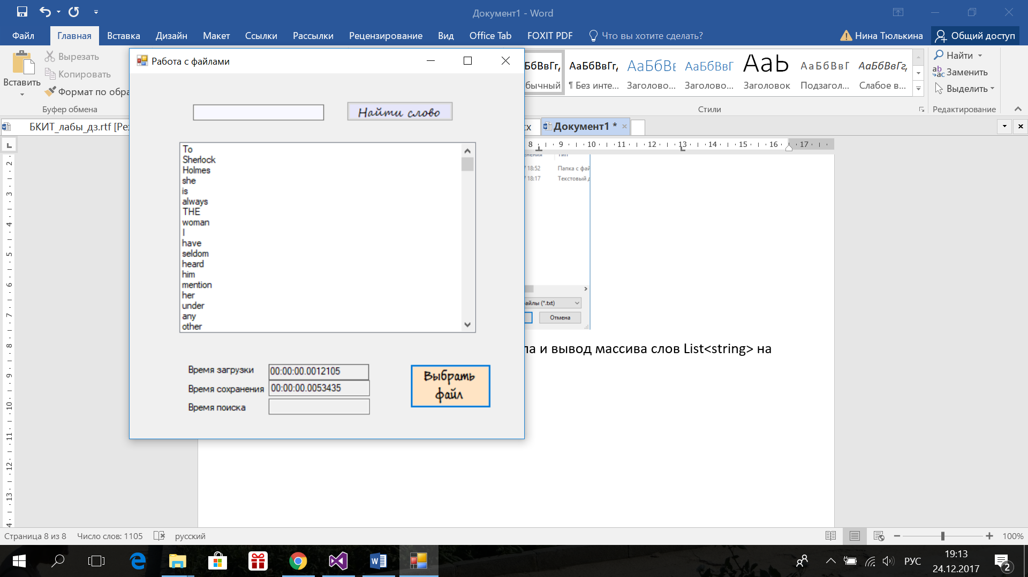

Поиск слова:

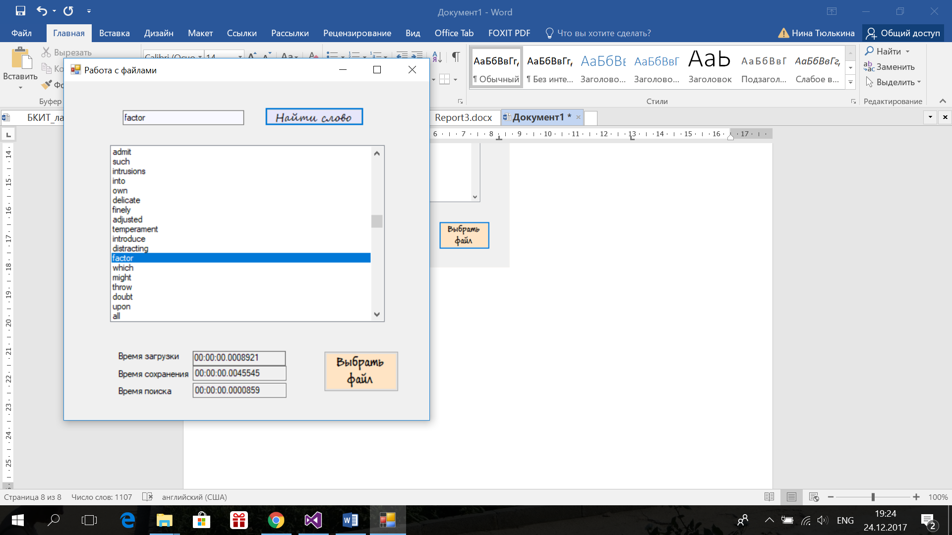

Если слово не найдено, выводится сообщение об этом:

